Я присылала вам первый пример
Шоколадный бутик «Le plaisir de chocolat»
(«шоколадное удовольствие») – звучит изысканно и поддерживает основную тематику магазина (продажа французских видов шоколада).
Так вот, его можно легко использовать и на украинском языке –
«Шоколадне задоволення» - звучит красиво, легко и мелодично.
И к нему же можно будет придумать логотип примерно в стиле данных изображения (смотря, что вы предпочитаете больше) :
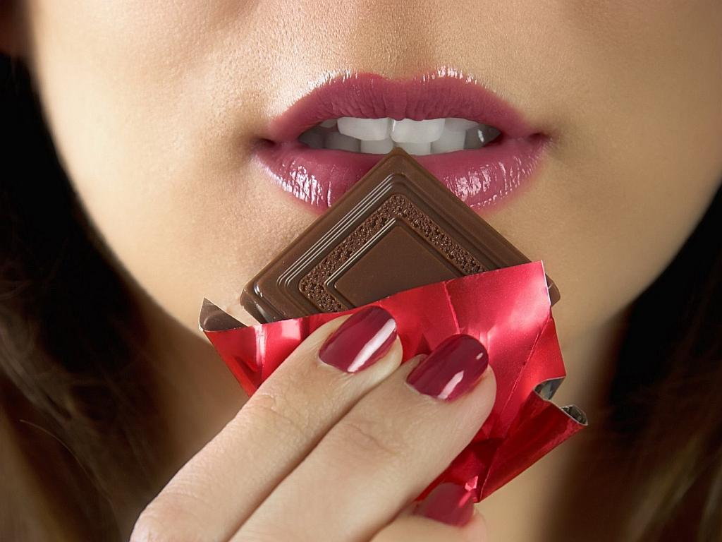
И конечно же, отлично будет придумать еще и слоган (только стоит точно определится с языком названия бутика)

